Лабораторная работа № 13
Дифракция света на щели и на одномерной решетке
Цель работы: Изучение дифракции Фраунгофера лазерного пучка на щели и на одномерной дифракционной решетке.
Теоретическое введение
- Изучите вопросы, рассмотренные в главе 4 «Дифракция Фраунгофера» (пункты 1,2,4). Подготовьте конспект по теории, представленной в данной главе, учитывая требования раздела «Подготовка к работе» (см.ниже)

Описание эксперимента
Экспериментальная установка
Установка состоит из гелий-неонового лазера, излучающего на длине волны λ = 632,8 нм, щели, решетки и экрана для наблюдения дифракционной картины. Все элементы установки крепятся на оптическом рельсе с помощью подвижных рейтеров.
Вместо лазера может использоваться осветитель с лампой накаливания, дающий параллельный пучок белого (немонохроматического) света.
Дифракция на щели.
На пути плоской волны (параллельного пучка света с длиной волны λ) устанавливают непрозрачный экран с щелью Щ шириной b (рис.1). Дифракционная картина наблюдается на удаленном экране Э, расположенном на расстоянии L от щели, таком, что выполняется условие 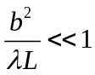 - условие наблюдения дифракции Фраунгофера.
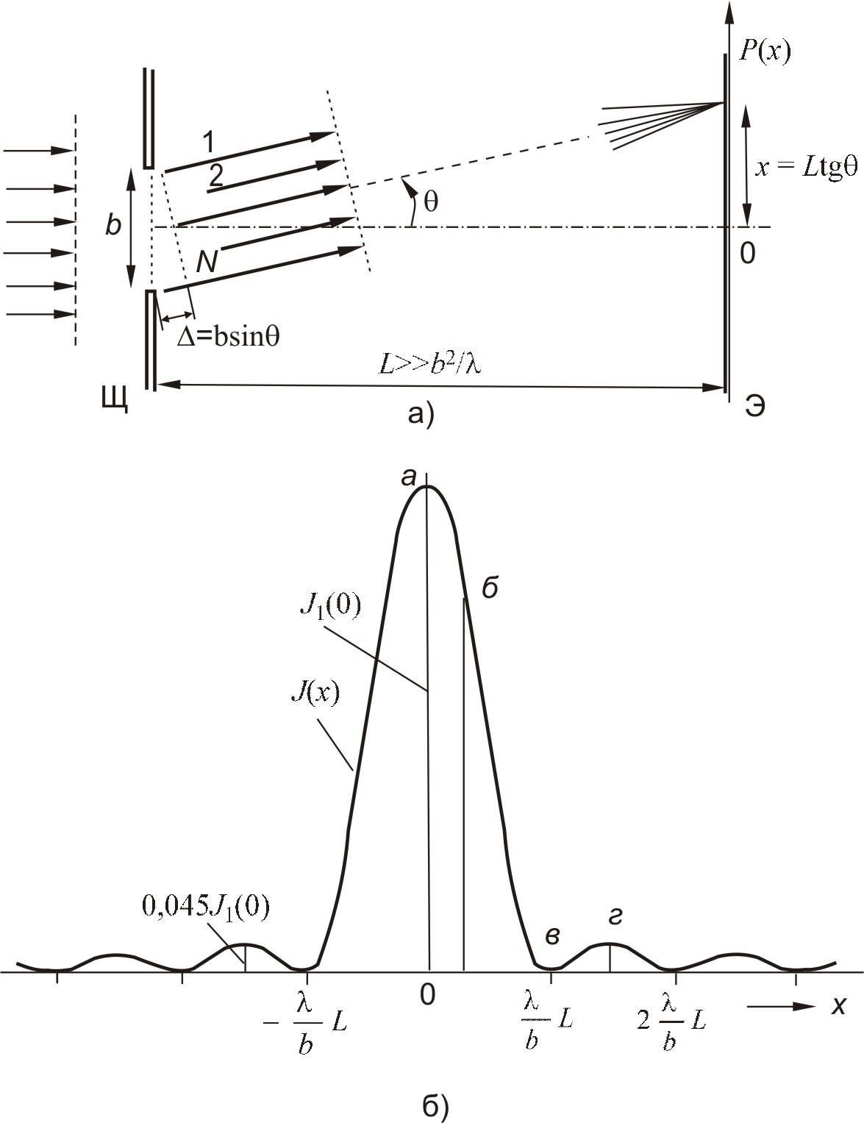
Рис.1. Схема наблюдения дифракции от щели (а) и распределение интенсивности по координате вдоль дифракционной картины (б)

Запишем условие образования минимумов на щели:
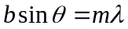, 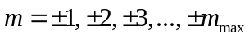 (см.формула 7, глава 4).
В условиях дифракции Фраунгофера, когда 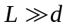, углы отклонения от оси симметрии малы, то 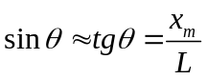, где 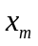- координата m-го минимума. Положение минимумов при малых углах определяется формулой 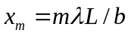 (см. рисунок 1,а).
Тогда для нахождения ширины щели получается формула
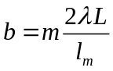, где 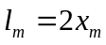 (1),
где 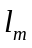 - расстояние между симметрично расположенными минимумами с номерами 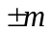
Максимально возможное количество минимумов по одну сторону от центра картины:
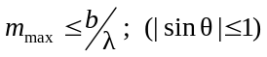.

Дифракции лазерного пучка на решетке при нормальном падении
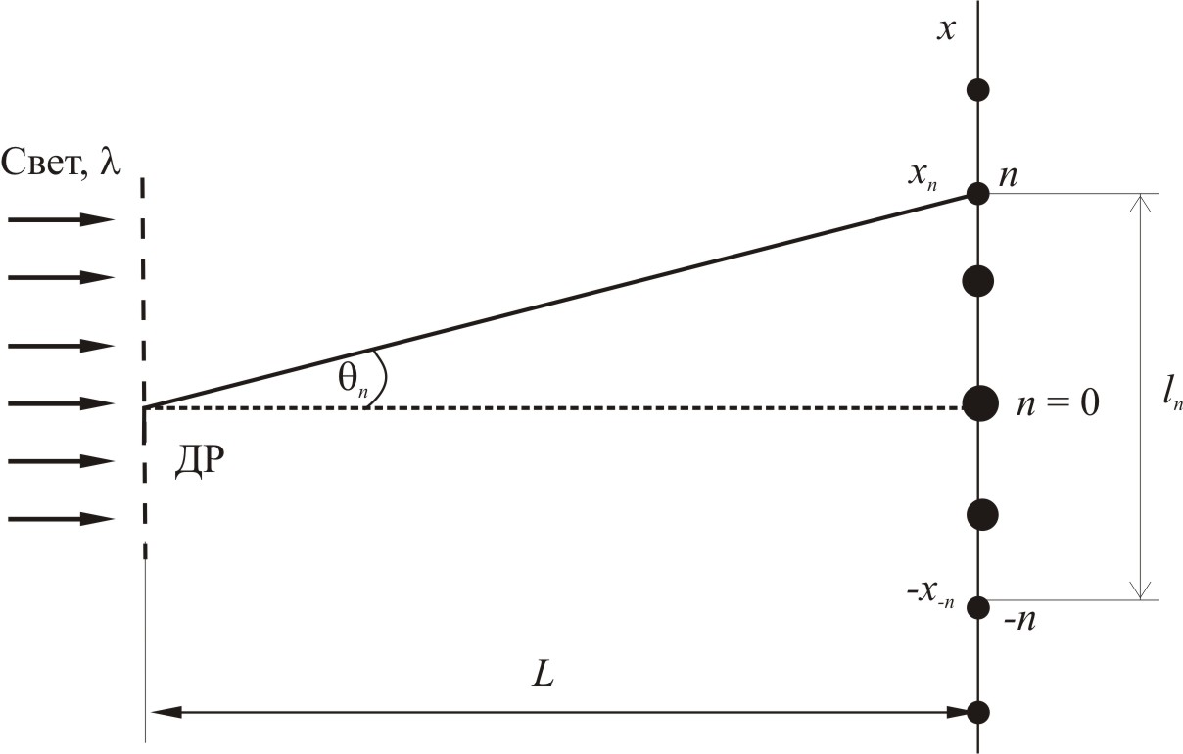

Рис 2. Схема дифракции лазерного пучка на решетке при нормальном падении, L- расстояние от решетки до экрана, 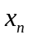 - координаты главных максимумов на экране.

Запишем условие образования главных максимумов 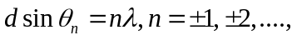(формула (20), глава 4). В условиях дифракции Фраунгофера, когда , углы отклонения от оси симметрии малы, то 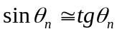. Из рисунка видно, что 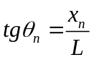, - координата n-го максимума. Тогда для нахождения периода решетки получается формула
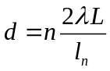 (2),
где - расстояние между симметрично расположенными максимумами с номерами 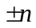
(см.рис.2)
Подготовка к работе
Подготовить конспект по главе 4 «Дифракция Фраунгофера» пункты 1,2,4.
Конспект должен содержать:
1. Основные понятия и определения (глава 4 пункты 1,2,4).
2. Ответы на контрольные вопросы.
3. Схему дифракции на щели (рис.1) и на решетке (рис.2)
4. Вывод основной формулы.
5. Расчетное задание.

Контрольные вопросы: физические понятия и законы
1. Дайте определение дифракции.
2. Сформулируйте принцип Гюйгенса – Френеля.
3. Какие явления относятся к дифракции Фраунгофера?
4. Сформулируйте условие образования минимума интенсивности на щели.
5. Объясните, как получается формула , определяющая координаты положения минимумов в дифракционной картине, полученной от щели.
6. Что такое дифракционная решетка, период решетки?
7. Сформулируйте условие образования максимума интенсивности на решетке.
8. Объясните, как получается формула (2), по которой в данной работе находится период решетки.
9.Объясните явление разложения белого света в спектр при прохождении через дифракционную решетку.

Вывод основных формул, используемых в данной лабораторной работе
10. Приведите подробный вывод формулы (формула (23) глава 4) - распределение интенсивности по углам 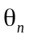:
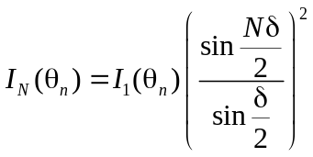
Расчетное задание
11.Найдите отношение d/b, используя график (рис.3) распределения интенсивности светового потока при дифракции Фраунгофера на решетке (нормальное падение), b – ширина щели в решетке, d – период. Ответ объясните (см.пояснение к расчетному заданию).
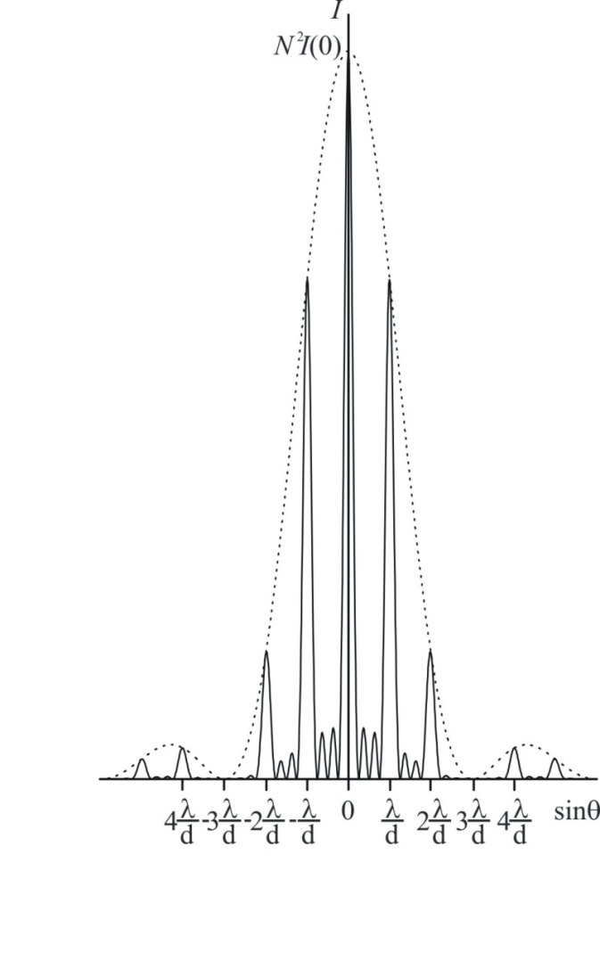
Рис. 3. Распределения интенсивности светового потока при дифракции Фраунгофера на решетке (нормальное падение)

12.Чему равно количество N освещенных щелей решетки в данном случае?
13. Во сколько раз изменится максимальный порядок спектра при дифракции света на решетке (нормальное падение) при замене монохроматического света с 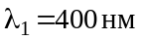 на свет с 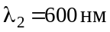.

Пояснение к расчетному заданию 11:
На рисунке показано распределение интенсивности светового потока при дифракции Фраунгофера на решетке (нормальное падение света).
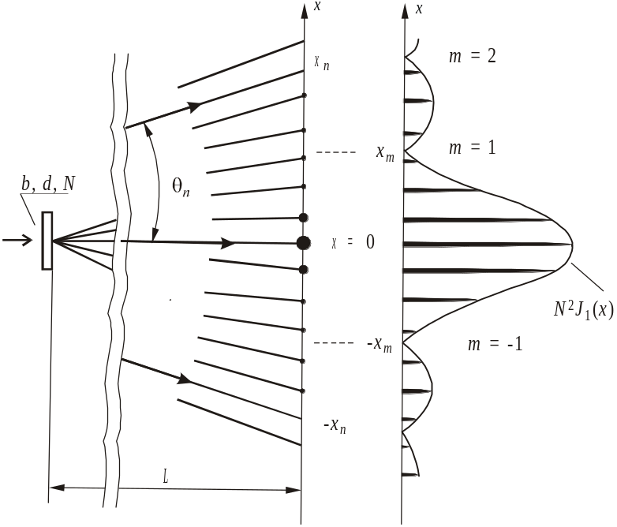

Рис 4. Схема дифракции лазерного пучка на решетке при нормальном падении: I₁(x) - дифракционное распределение интенсивности от одной щели
Обратите внимание на главные максимумы, которые отсутствуют (или имеют малую интенсивность). Они совпадают с дифракционными минимумами (или находятся вблизи них). То есть, направления 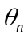 на такие главные максимумы совпадают (почти совпадают) с направлениями 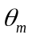 на дифракционные минимумы, поэтому указанные главные максимумы в дифракционной картине отсутствуют (см. рис. 4).
Исходя из условий 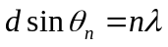 (условие максимума интенсивности – формула 20, глава 4) и 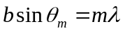(условие образования минимума интенсивности на щели – формула 7, глава 4), учитывая, что 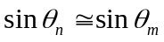, можно оценить отношение d/b для решетки.
Выполнение работы
Упражнение 1. Наблюдение дифракционной картины на щели
1. Установите экран наблюдения перпендикулярно оптическому рельсу.
2. Включите лазер.
3. Получите дифракционную картину на экране при нормальном падении (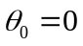) светового пучка на щель. Пронаблюдайте за изменениями в дифракционной картине, уменьшая и увеличивая расстояние между щелью и экраном и ширину щели (вращая микрометрический винт, если это возможно). Опишите наблюдаемые изменения в дифракционной картине и объясните их.
4. Нарисуйте распределение интенсивности (см. рис.1.б). Учитывайте отношение интенсивностей в боковых максимумах.

Упражнение 2. Определение ширины щели
В ходе упражнения необходимо найти ширину щели, которая определяется по формуле (1)
.
1.Нарисуйте схему эксперимента (см. рис 1,а), укажите на схеме параметры, которые вам необходимы для определения b ширины щели.
2. Установите такую ширину щели, при которой удобно проводить измерения.
3. Измерьте и запишите расстояние L от решетки до экрана (L = 1,0 ÷ 1,5 м).
4. Запишите длину волны света λ=632,8 нм.
5.Измерьте расстояние l_{m} между симметричными минимумами с номерами m и –m. Измерение проведите для 3-х значений m. Значения m выберите в зависимости от количества наблюдаемых минимумов.
6. Все данные занесите в таблицу.
Таблица 1
m - номер дифракционного минимума | l_{m} – расстояние между симметричными минимумами с номерами m и –m, м | b – ширина щели, м
1
2
3
 |  | 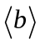

7. Найдите ширину щели по формуле . Результат запишите в таблицу.
8. Найдите среднее значение <b>. Оцените погрешности ∆L, ∆l. Найдите погрешность для 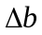.
9. Сравните найденное значение с показаниями микровинта
10. Рассчитайте количество минимумов, которые теоретически можно наблюдать при данной ширине щели.
Упражнение 3. Наблюдение дифракционной картины, определение отношения d/b для решетки
1. Замените щель на решетку.
3. Получите дифракционную картину на экране при нормальном падении () светового пучка на решетку. При нормальном падении центральный максимум в дифракционной картине, полученной при отражении, должен совпадать с отверстием, через которое выходит лазерный пучок.
4. Обратите внимание на главные максимумы, которые отсутствуют (или имеют малую интенсивность). Они совпадают с дифракционными минимумами (или находятся вблизи них). Оцените отношение d/b для решетки.
5. Схематично нарисуйте распределение интенсивности на решетке, пунктирной линией нарисуйте огибающую, которая описывает дифракционное распределение интенсивности от одной щели (см. рисунок распределения интенсивности светового потока при дифракции Фраунгофера на решетке, который приведен к расчетному заданию)
6.Меняя расстояние между решеткой и экраном, проследите за изменениями в дифракционной картине.
Опишите наблюдаемые изменения и объясните их.
Упражнение 4. Определение периода решетки
В ходе упражнения необходимо найти период решетки, который определяется по формуле (2).
1.Измерьте и запишите расстояние L от решетки до экрана (L = 1,0 ÷ 1,5 м).
2.Запишите длину волны света λ=632,8 нм
3.Измерьте расстояние l_{n} между симметричными максимумами с номерами n и –n. Измерение проведите для 3-х значений n. Значения n выберите в зависимости от количества наблюдаемых ярких пятен. Не забывайте учитывать главные максимумы, которые имеют малую интенсивность (или отсутствуют). Они находятся вблизи дифракционных минимумов (или совпадают с ними).
4.Все данные занесите в таблицу.
Таблица 2
n - номер дифракционного максимума | l_{n} – расстояние между симметричными максимумами с номерами n и –n , м | d - период решетки, м
1
2
3
 |  | 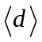

5. Найдите период решетки по формуле . Результат запишите в таблицу.
6. Найдите среднее значение <d>. Оцените погрешности ∆L, ∆l. Найдите погрешность для 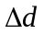.
7. Рассчитайте, сколько теоретически главных максимумов можно наблюдать на данной решетке.

Представьте отчет по лабораторной работе.
Отчет должен содержать:
- схему дифракции лазерного пучка на щели и на решетке при нормальном падении.
- таблицу с результатами измерений упражнение 2 и 4;
- полученный результат ширины щели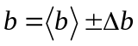.
- рисунок, на котором представлено распределение интенсивности (см. рис.1.б) с учетом отношений интенсивностей в боковых максимумах.
- объяснение основных закономерностей, наблюдаемых в 1-ом упражнении.
- количество минимумов, которые теоретически можно наблюдать при данной ширине щели.
- полученный результат периода решётки 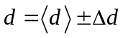.
- объяснение основных закономерностей, наблюдаемых в 1-ом упражнении.
- отношение d/b для решетки.
- схематично нарисованное распределение интенсивности на решетке, где пунктирной линией представлена огибающая, которая описывает дифракционное распределение интенсивности от одной щели, с учетом отношения d/b для данной решетки.
- количество главных максимумов, которые теоретически можно наблюдать на данной решетке.

